ICS 67.160.10
X 62

DB23
黑龙江省地方标准
DB 23/T XXXX—2018

地理标志产品 高贤老酒

前 言
2018 - XX - XX发布
2018 - XX - XX实施
黑龙江省质量技术监督局 发布
本标准根据国家质量监督检验检疫总局颁布的《地理标志产品保护规定》、2016年第128号公告《质检总局关于批准对涉县柴胡等70个产品实施国家地理标志产品保护的公告》、GB/T 17924《地理标志产品标准通用要求》。
本标准依据GB/T 1.1-2009的编写规则起草。
本标准由黑龙江省质量技术监督局提出。
本标准起草单位：望奎县质量技术监督检验检测中心、黑龙江高贤酒业有限公司、望奎县市场监督管理局、黑龙江省标准化研究院。
本标准主要起草人：吕树军、汪继忠、裴增军、武益勇、舒去非、吕猛。

地理标志产品 高贤老酒
- 范围
本标准规定了地理标志产品高贤老酒的术语和定义、产品分类、地理标志产品保护范围、酿造环境、要求、生产加工过程的卫生要求、检验方法、检验规则及标志、包装、运输和贮存。
本标准适用于国家质量监督检验检疫行政主管部门根据《地理标志产品保护规定》批准保护范围内生产的高贤老酒。
- 规范性引用文件
下列文件对于本文件的应用是必不可少的。凡是注日期的引用文件，仅所注日期的版本适用于本文件。凡是不注日期的引用文件，其最新版本（包括所有的修改单）适用于本文件。
GB 2757 食品安全国家标准 蒸馏酒及其配制酒
GB 5009.225 食品安全国家标准 酒中乙醇浓度的测定
GB 5749 生活饮用水卫生标准
GB 7718 食品安全国家标准 预包装食品标签通则
GB/T 8231 高粱
GB 8951 食品安全国家标准 蒸馏酒及其配制酒生产卫生规范
GB/T 10345 白酒分析方法
GB/T 10346 白酒检验规则和标志、包装、运输、贮存
GB/T 15109 白酒工业术语
JJF 1070 定量包装商品净含量计量检验规则
国家质量监督检验检疫总局[2005]第75号令 定量包装商品计量监督管理办法
国家质量监督检验检疫总局令[2005]第78号 地理标志产品保护规定
国家质量监督检验检疫总局公告[2006]第109号 关于发布地理标志保护产品专用标志比例图的公告
- 术语和定义
GB/T 15109确立的以及下列术语和定义适用于本标准
  - 高贤老酒
选用产地范围内所产绥杂7、绥杂8、吉杂722等高粱，采用续糟配料，以中高温曲作为糖化发酵剂，泥窖固态发酵，混蒸混烧，分层取酒，量质摘酒，分级陈酿，勾兑等传统酿酒工艺生产的浓香型白酒；或采用清蒸清糟酿造工艺，以中温大同作为糖化发酵剂，固态砖池发酵，清蒸流酒，勾兑等传统酿酒工艺生产的清香型白酒。
- 产品分类
按香型不同产品分为浓香型高贤老酒、清香型高贤老酒。
- 地理标志产品保护范围
高贤老酒地理标志保护产品保护范围限于国家质量监督检验检疫行政主管部门根据《地理标志产品保护规定》批准的范围，即黑龙江省绥化市望奎县惠七镇现辖行政区域，见附录A。
- 酿造环境
符合地理标志产品保护规定划定的地域范围。
高贤老酒产区位于望奎县境内小兴安岭余脉，森林面积大，半丘陵地势，属温带大陆性季风气候，阳光辐射充裕，年日照时数1267 h～1277 h；雨热同季，四季特征分明，5月～10月平均气温20 ℃；土壤肥沃，热量高、透性好。该区域的土壤、水源、大气无污染，形成酿造高贤老酒独特的生态环境。
- 要求
  - 原辅料要求
    - 高粱：选用产地范围内所产绥杂7、绥杂8、吉杂722等高粱品种，并应符合GB/T 8231的要求。
    - 酿造用水：采用产地范围内无污染的地下水，并应符合GB 5749的要求。
  - 工艺要求
    - 生产工艺
      - 浓香型：采用续糟配料，以中高温曲作为糖化发酵剂，泥窖固态发酵，混蒸混烧，分层取酒，量质摘酒，分级陈酿，勾兑等传统酿酒工艺。
      - 清香型：采用清蒸清糟酿造工艺，以中温大曲作为糖化发酵剂，固态砖池发酵，清蒸流酒，勾兑等传统酿酒工艺。
    - 工艺流程
      - 浓香型：粮食粉碎→润料→蒸粮→嗮粮→打量水→撒曲→打料→入池→封窖→踩窖→溜窖→起窖→蒸酒→冷却→量值采酒→成品
      - 清香型：粮食粉碎→润料→蒸粮→嗮粮→焖水→煮粮→吊甑→复蒸→出甑→降温→撒曲→发酵→蒸酒→冷却→成品
    - 生产关键控制点
      - 浓香型
- 窖池：要求使用具有3年以上连续使用的泥窖池，窖池池壁以当地特有的黄粘土加果泥垒砌而成，厚度≥80 cm。四壁外敷培养好的特制窖池泥，厚度≥15 cm。
- 发酵周期：从酒醅入池封窖发酵至下一次开窖起糟取酒的时间≥60 天。
- 蒸酒蒸料：采用续茬配料、甑桶蒸馏，蒸酒蒸料同时完成。
- 陈酿：用传统陶坛、酒海储藏，基酒储藏≥3 年，调味酒≥5 年。
- 禁止性要求：生产过程中不得添加非白酒发酵产生的呈香呈味物质。
      - 清香型
- 窖池：要求使用具有3年以上窖龄的连续使用的砖砌水泥窖池，窖池池壁厚度≥50 cm。
- 发酵周期：从酒醅入池封窖发酵至下一次开窖起糟取酒的时间≥35 天。
- 两次蒸酒：清蒸两次清、甑桶蒸馏，高温润粉，低温发酵。
- 陈酿：用传统陶坛、酒海储藏，基酒储藏≥3 年，调味酒≥5 年。
- 禁止性要求：生产过程中不得添加非白酒发酵产生的呈香呈味物质。
  - 感官要求
感官要求符合表1的规定。
- 感官要求
项 目 | 要 求
项 目 | 浓香型 | 清香型
色泽和外观 | 无色或微黄、清亮透明、无悬浮物、无沉淀
香 气 | 具有以己酸乙酯为主体的自然复合香气 | 具有乙酸乙酯为主体的自然复合香气
口 味 | 酒体醇和，味谐调、尾净绵长 | 酒体较柔和，味谐调、绵甜有余味
风 格 | 具有窖香优雅、柔和绵甜的典型风格 | 具有清香优雅、柔和绵甜的风格
当酒的温度低于10 ℃时，允许出现白色絮状沉淀物质或失光。10 ℃以上时应逐渐恢复正常。
  - 理化指标

理化指标符合表2的规定。
- 理化指标
项 目 | 指 标
项 目 | 浓香型 | 清香型
酒精度,%vol | 42～52
总酸（以乙酸计）,g/L ≥ | 0.45 | 0.40
总酯（以乙酸乙酯计）,g/L ≥ | 2.05 | 1.05
己酸乙酯,g/L | 1.20～2.65 | ——
乙酸乙酯,g/L | —— | 0.65～2.65
固形物,g/L ≤ | 0.35
  - 安全要求
应符合 GB 2757 及有关规定。
  - 净含量
按国家质量监督检验检疫总局[2005]第75号令执行。
- 生产加工过程的卫生要求

应符合GB 8951及有关规定。
- 检验方法
  - 感官要求检验
按 GB/T 10345 规定执行。
  - 理化指标检验
9.2.1 酒精度：按 GB 5009.225 规定执行。
9.2.2 总酸、总酯、已酸乙酯、乙酸乙酯、固形物：按 GB/T 10345规定执行。
  - 安全要求检验
按 GB 2757规定方法执行。
  - 净含量检验
按 JJF 1070规定执行。
- 检验规则
按 GB/T 10346及有关规定执行。
- 标志、包装、运输和贮存
  - 标志
    - 按GB 7718、GB 2757及有关规定执行。
    - 获得批准使用地理标志的企业，可在其产品包装上使用地理标志产品专用标志，标志应符合《关于发布地理标志保护产品专用标志比例图的公告》的规定。
  - 包装、运输和贮存
按 GB/T 10346 有关规定执行。

- （规范性附录）
高贤老酒地理标志产品保护范围
  - 高贤老酒地理标志产品保护范围图A.1。
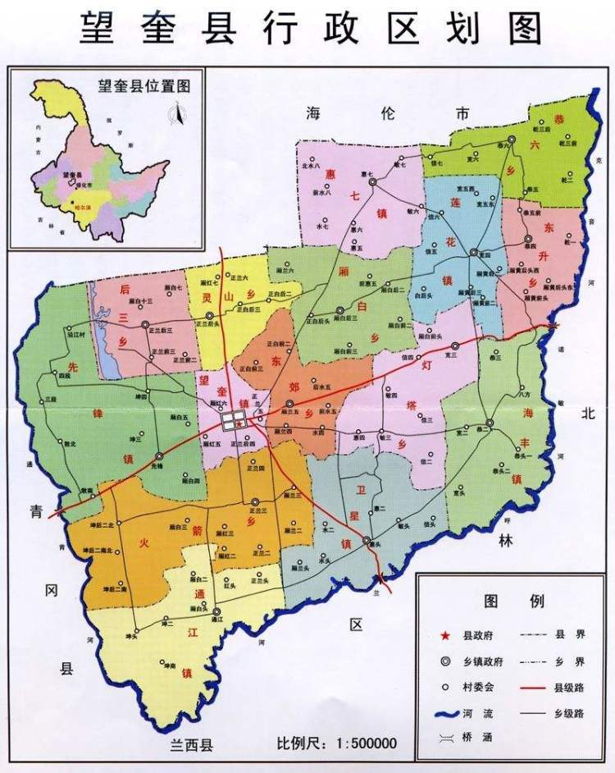
  - 高贤老酒地理标志产品保护范围

